Университет ИТМО

Кафедра ЭТ и ПЭМС

О Т Ч Е Т

по лабораторной работе

**Исследование явлений резонанса в линейных электрических цепях**

Группа *3262*.

Работу выполнил: *студ. Киреев И.В.*

Дата защиты:

Контрольный срок защиты:

Количество баллов:

СПб – 2017

Лист измерений к лабораторной работе 3

«**Исследование** **явлений резонанса в линейных электрических цепях**»

|  |  |  |  |  |  |  |  |  |
| --- | --- | --- | --- | --- | --- | --- | --- | --- |
| Выполнил | *студ.* | ***Киреев И.В,*** | *гр.* | ***3262*** | Провел |  | Дата |  |

Параметры цепи и питающего напряжения

|  |  |  |  |  |  |
| --- | --- | --- | --- | --- | --- |
| *U* | ψ*u* | *R* | *L*к | *R*к | *С* |
| В | градус | Ом | мГн | Ом | мкФ |
| 9 | 0 | 20 | 50 | 30 | 2.8 |

Последовательная *RLC*-цепь

|  |  |  |  |  |  |
| --- | --- | --- | --- | --- | --- |
| *f*, Гц | ϕ, градус | *I*, A | *UR*, B | *U*к, В | *Uc*, B |
| 300 | -78 | 0.08 | 1.9 | 10 | 20 |
| 330 | -66 | 0.115 | 3 | 14 | 22 |
| 360 | -48.5 | 0.145 | 3.5 | 20 | 24 |
| 390 | -39 | 0.175 | 4 | 26 | 28 |
| *f*р=420 | -24.5 | 0.1925 | 4.5 | 28 | 30 |
| 450 | 0 | 0.185 | 4 | 28 | 26 |
| 480 | 20 | 0.155 | 3.5 | 26 | 22 |
| 510 | 31.7 | 0.1225 | 3 | 24 | 16 |
| 540 | 30 | 0.105 | 2.5 | 22 | 12 |
| 570 | 40 | 0.09 | 2.1 | 20 | 12 |
| 600 | 48 | 0.08 | 1.9 | 18 | 10 |

***Цель работы*** – экспериментальное исследование частотных характеристик линейных двухполюсников, содержащих индуктивный и емкостной элементы и анализ резонансных режимов их работы.

***I****.* ***Схемы измерений и перечень приборов***

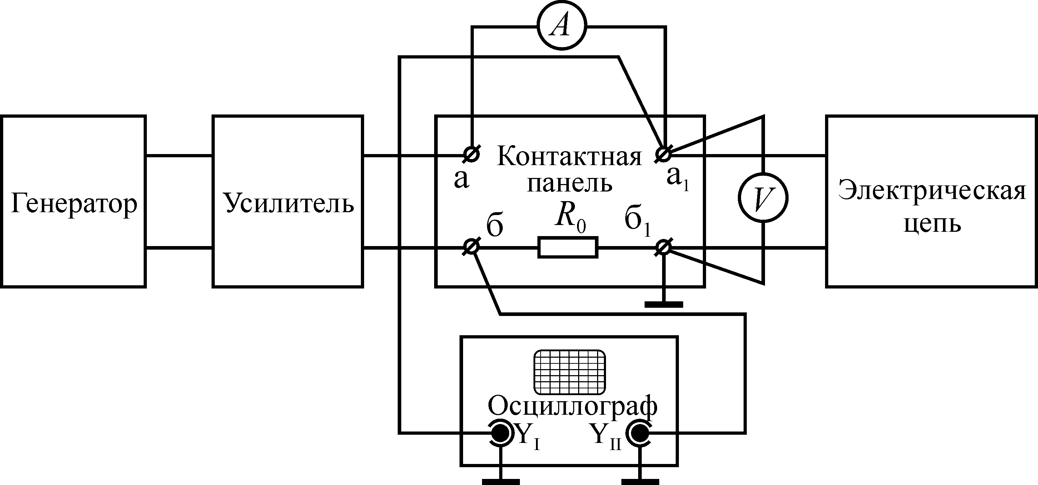

*Схема лабораторной установки*

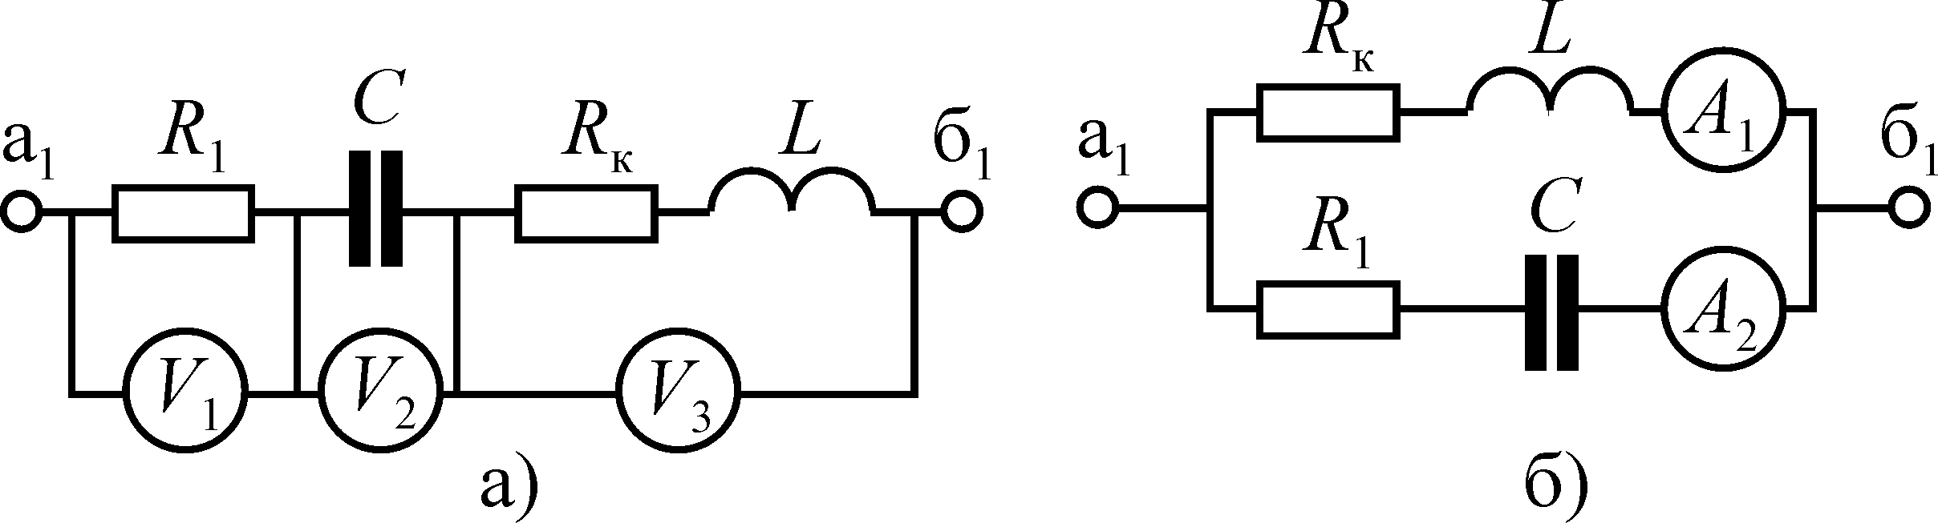

*Схемы измерений*

Лабораторная установка содержит генератор типа Г6-15, усилитель типа 100У-101, амперметр, вольтметр, двухканальный осциллограф типа С1-83 и контактную панель. Схемы двухполюсников собирают с помощью магазина сопротивлений Р4830, магазина индуктивностей Р567 и магазина конденсаторов Р5025.

***II. Заполненные таблицы. Расчетные формулы и расчеты.***

|  |  |  |  |  |  |  |  |  |  |  |
| --- | --- | --- | --- | --- | --- | --- | --- | --- | --- | --- |
| *f* | *U*= 19 В; *R*1= 20 Ом;  *R*к= 30 Ом;  *L*= 50 мГн;  *C*= 2.8 мкФ | | | | | | | | | |
| Расчет | | | | | Эксперимент | | | | |
| *f*0р= 425.36 Гц; *Q*р= 2.67 | | | | | *f*0э= 420 Гц; *Q*э= 2.7 | | | | |
| ϕ | *I* | *UR*1 | *U*к | *UС* | ϕ | *I* | *UR*1 | *U*к | *UС* |
| Гц | град | А | В | | | град | А | В | | |
| 300 | -62.3 | 0.084 | 1.68 | 8.3 | 15.92 | -78 | 0.08 | 1.9 | 10 | 20 |
| 330 | -53.9 | 0.11 | 2.2 | 11.87 | 18.95 | -66 | 0.115 | 3 | 14 | 22 |
| 360 | -41.9 | 0.13 | 2.6 | 15.21 | 20.53 | -48.5 | 0.145 | 3.5 | 20 | 24 |
| 390 | -24.9 | 0.16 | 3.2 | 20.18 | 23.32 | -39 | 0.175 | 4 | 26 | 28 |
| 420 | -3.9 | 0.18 | 3.6 | 24.36 | 24.36 | -24.5 | 0.193 | 4.5 | 28 | 30 |
| 450 | 16.8 | 0.17 | 3.4 | 24.57 | 21.47 | 0 | 0.185 | 4 | 28 | 26 |
| 480 | 32.9 | 0.15 | 3 | 23.06 | 17.76 | 20 | 0.155 | 3.5 | 26 | 22 |
| 510 | 44.3 | 0.13 | 2.6 | 21.19 | 14.5 | 31.7 | 0.123 | 3 | 24 | 16 |
| 540 | 52.2 | 0.11 | 2.2 | 18.95 | 11.58 | 30 | 0.105 | 2.5 | 22 | 12 |
| 570 | 57.8 | 0.096 | 1.92 | 17.43 | 9.57 | 40 | 0.09 | 2.1 | 20 | 12 |
| 600 | 61.9 | 0.085 | 1.7 | 16.22 | 8.05 | 48 | 0.08 | 1.9 | 18 | 10 |

*f*0p=1/(2⋅π⋅√(*L*⋅*C*))=1/(2⋅π⋅√(50⋅10-3⋅2.8⋅10-6))=425.36 [Гц]

*Q*р=√(*L*/*C*)/(*R*1+*R*к)=√(50⋅10-3/2.8⋅10-6)/(20+30)=2.67

*Q*э=*U*C0/*U*=51.32/19=2.7

*w*=2⋅π⋅*f* [рад/с], *XL*=*w⋅L* [Ом], *XC*=1/(*w⋅C*) [Ом], *R*=*R*1+*R*к [Ом], *Х*=*XL*-*XC* [Ом], *z*=√(*R*2+*X*2) [Ом], *I*=*U*/*z* [А], ϕ=*arctg*(*X*/*R*) [°], *UR*=*I⋅R* [В], *UC*=*I⋅XC* [В], *U*к=*I⋅*√(*R*к2+*ХL*2) [В].

1) для *f*=300 [Гц]

*w*=2⋅π⋅300=1885 [рад/с], *XL=*1885⋅50⋅10-3*=*94.25 [Ом], *XC*=1/(1885⋅2.8 ⋅10-6)= =189.5 [Ом], *R*=20+30=50 [Ом], *Х*=94.25-189.5=-95.25 [Ом], *z*=√(502+95.252)=107.6 [Ом], *I*=9/107.6=0.084 [А], ϕ=*arctg*(-95.25/50)=-62.3°, *UR*=0.084*⋅*20=1.68 [В], *UC*=0.084*⋅*189.5=15.92 [В], *U*к=0.084⋅√(302+94.252)=8.3 [В].

2) для *f*=330 [Гц]

*w*=2⋅π⋅330=2073 [рад/с], *XL=*2073⋅50⋅10-3*=*103.65 [Ом], *XC*=1/(2073⋅2.8⋅10-6)= =172.28 [Ом], *R*=20+30=50 [Ом], *Х*=103.65-172.28=-68.63 [Ом], *z*=√(502+68.632)=84.91 [Ом], *I*=9/84.91=0.11 [А], ϕ=*arctg*(-68.63/50)=-53.9°, *UR*=0.11*⋅*20=2.2 [В], *UC*=0.11*⋅*172.28=18.95 [В], *U*к=0.11⋅√(302+103.652)=11.87 [В].

3) для *f*=360 [Гц]

*w*=2⋅π⋅360=2261.9 [рад/с], *XL=*2261.9⋅50⋅10-3*=*113.1 [Ом], *XC*=1/(2261.9⋅2.8⋅10-6)= =157.9 [Ом], *R*=20+30=50 [Ом], *Х*=113.1-157.9=-44.8 [Ом], *z*=√(502+44.82)=67.1 [Ом], *I*=9/67.1=0.13 [А], ϕ=*arctg*(-44.8/50)=-41.9°, *UR*=0.13*⋅*20=2.6 [В], *UC*=0.13*⋅*157.9=20.53 [В], *U*к=0.13⋅√(302+113.12)=15.21 [В].

4) для *f*=390 [Гц]

*w*=2⋅π⋅390=2450.4 [рад/с], *XL=*2450.4⋅50⋅10-3*=*122.5 [Ом], *XC*=1/(2450.4⋅2.8⋅10-6)= =145.75 [Ом], *R=*20+30=50 [Ом], *Х*=122.5-145.75=-23.25 [Ом], *z*=√(502+23.252)=55.14[Ом], *I*=9/55.14=0.16 [А], ϕ=*arctg*(-23.25/50)=-24.9°, *UR*=0.16*⋅*20=3.2 [В], *UC*=0.16*⋅*145.75=23.32 [В], *U*к=0.16⋅√(302+122.52)=20.18 [В].

5) для *f*=420 [Гц]

*w*=2⋅π⋅420=2638.9 [рад/с], *XL=*2638.9⋅50⋅10-3*=*131.95 [Ом], *XC*=1/(2638.9⋅2.8⋅10-6)=

=135.34 [Ом], *R=*20+30= 50[Ом], *Х*=131.95-135.34=-3.39 [Ом], *z*=√(502+3.392)=50.12 [Ом], *I*=9/50.12=0.18 [А], ϕ=*arctg*(-3.39/50)=-3.9°, *UR*=0.18*⋅*20=3.6 [В], *UC*=0.18*⋅*135.34=24.36 [В], *U*к=0.18⋅√(302+131.952)=24.36 [В].

6) для *f*=450 [Гц]

*w*=2⋅π⋅450=2827.4 [рад/с], *XL=*2827.4⋅50⋅10-3*=*141.37 [Ом], *XC*=1/(2827.4⋅2.8⋅10-6)= =126.32 [Ом], *R=*20+30=50 [Ом], *Х*=141.37-126.32=15.05 [Ом], *z*=√(502+15.052)=52.22 [Ом], *I*=9/52.22=0.17 [А], ϕ=*arctg*(15.05/50)=16.8°, *UR*=0.17*⋅*20=3.4 [В], *UC*=0.17*⋅*126.32=21.47 [В], *U*к=0.17⋅√(302+141.372)=24.57 [В].

7) для *f*=480 [Гц]

*w*=2⋅π⋅480=3015.9 [рад/с], *XL=*3015.9⋅50⋅10-3*=*150.8 [Ом], *XC*=1/(3015.9⋅2.8⋅10-6)= =118.42 [Ом], *R=*20+30=50 [Ом], *Х*=150.8-118.42=32.38 [Ом], *z*=√(502+32.382)=59.57 [Ом], *I*=9/59.57=0.15 [А], ϕ=*arctg*(32.38/50)=32.9°, *UR*=0.15*⋅*20=3 [В], *UC*=0.15*⋅*118.42=17.76 [В], *U*к=0.15⋅√(302+150.82)=23.06 [В].

8) для *f*=510 [Гц]

*w*=2⋅π⋅510=3204.4 [рад/с], *XL=*3204.4⋅50⋅10-3*=*160.22 [Ом], *XC*=1/(3204.4⋅2.8⋅10-6)= =111.5 [Ом], *R=*20+30=50 [Ом], *Х*=160.22-111.5=48.72 [Ом], *z*=√(502+48.722)=69.8 [Ом], *I*=9/69.8=0.13 [А], ϕ=*arctg*(48.72/50)=44.3°, *UR*=0.13*⋅*20=2.6 [В], *UC*=0.13*⋅*111.5=14.5 [В], *U*к=0.13⋅√(302+160.222)=21.19 [В].

9) для *f*=540 [Гц]

*w*=2⋅π⋅540=3392.9 [рад/с], *XL=*3392.9⋅50⋅10-3*=*169.65 [Ом], *XC*=1/(3392.9⋅2.8⋅10-6)= =105.26 [Ом], *R=*20+30=50 [Ом], *Х*=169.65-105.26=64.39 [Ом], *z*=√(502+64.392)=81.5 [Ом], *I*=9/81.5=0.11 [А], ϕ=*arctg*(64.39/50)=52.2°, *UR*=0.11*⋅*20=2.2 [В], *UC*=0.11*⋅*105.26=11.58 [В], *U*к=0.11⋅√(302+169.652)=18.95 [В].

10) для *f*=570 [Гц]

*w*=2⋅π⋅570=3581.4 [рад/с], *XL=*3581.4⋅50⋅10-3*=*179.1 [Ом], *XC*=1/(3581.4⋅2.8⋅10-6)= =99.7 [Ом], *R=*20+30=50 [Ом], *Х*=179.1-99.7=79.4 [Ом], *z*=√(502+79.42)=93.8 [Ом], *I*=9/93.83=0.096 [А], ϕ=*arctg*(79.4/50)=57.8°, *UR*=0.096*⋅*20=1.92 [В], *UC*=0.096*⋅* 99.7= =9.57 [В], *U*к=0.096⋅√(302+179.12)=17.43 [В].

11) для *f*=600 [Гц]

*w*=2⋅π⋅600=3769.9 [рад/с], *XL=*3769.9⋅50⋅10-3*=*188.5 [Ом], *XC*=1/(3769.9⋅2.8⋅10-6)= =94.74 [Ом], *R=*20+30=50 [Ом], *Х*=188.5-94.74=93.76 [Ом], *z*=√(502+93.762)=106.26 [Ом], *I*=9/106.26=0.085 [А], ϕ=*arctg*(93.76/50)=61.9°, *UR*=0.085*⋅*20=1.7 [В], *UC*=0.085*⋅*94.74=8.05 [В], *U*к=0.085⋅√(302+188.52)=16.22 [В].

***III. Графики характеристик* *I(f),* *U*к*(f)*, *UC(f*), *UR(f*), φ(*f*)**

На графиках, серым изображены экспериментально снятые характеристики, черным – расчетные характеристики.

**φ(*f*): I(*f*):**

***U*к*(f)*, *UC(f*), *UR(f*):**

***IV. Векторные диаграммы для состояния резонанса.***

Отобразим на векторной диаграмме *U* = *UR* + *UC* + *U*к.

Согласно данным измерений *U* = *U⋅ej*ψu = 19*⋅ej*0°и ϕ=0°, тогда начальная фаза тока ψ*i* = ψ*u* – ϕ = 0°– 0° = 0°.

Угол сдвига фаз между током и напряжением на резистивном элементе ϕ*R*=0°, тогда начальная фаза напряжения на резистивном элементе ψ*uR* = ϕ*R* + ψ*i* = = 0°+0°=0°, т.о. *UR* = *UR⋅ej*ψ*uR* = 7.58*⋅ej*0°.

Угол сдвига фаз между током и напряжением на емкостном элементе ϕ*C*=-90°, тогда начальная фаза напряжения на емкостном элементе ψ*uC* = ϕ*C* + ψ*i* =

=-90°+0°=-90°, т.о. *UC* = *UC⋅ej*ψ*uC* = 51.29*⋅e–j90*°.

Угол сдвига фаз между током и напряжением на катушке индуктивности определяется как ϕк=*arctg*(*XL*/*R*к)=*arctg*(131.95/30)=77°, тогда начальная фаза напряжения на катушке индуктивности ψ*u*к = ϕк + ψ*i* = 77°+0°=77°, т.о.

*U*к = *U*к*⋅ej*ψ*u*к = 51.29*⋅ej*77°= 51.29*⋅ej*77°.

Представленная векторная диаграмма отображает, что *U* = *UR* + *UC* + *U*к или 19*⋅ej*0° = 7.58*⋅ej*0° + 51.29*⋅e–j90*° + 51.29*⋅ej77*°.

*Re*

*Im*

*U*

*UC*

*U*к

*UR*

***V. Выводы по работе.***

В результате выполнения лабораторной работы были исследованы частотные характеристики линейных двухполюсников, содержащих емкостные и индуктивные элементы, в резонансных режимах работы.